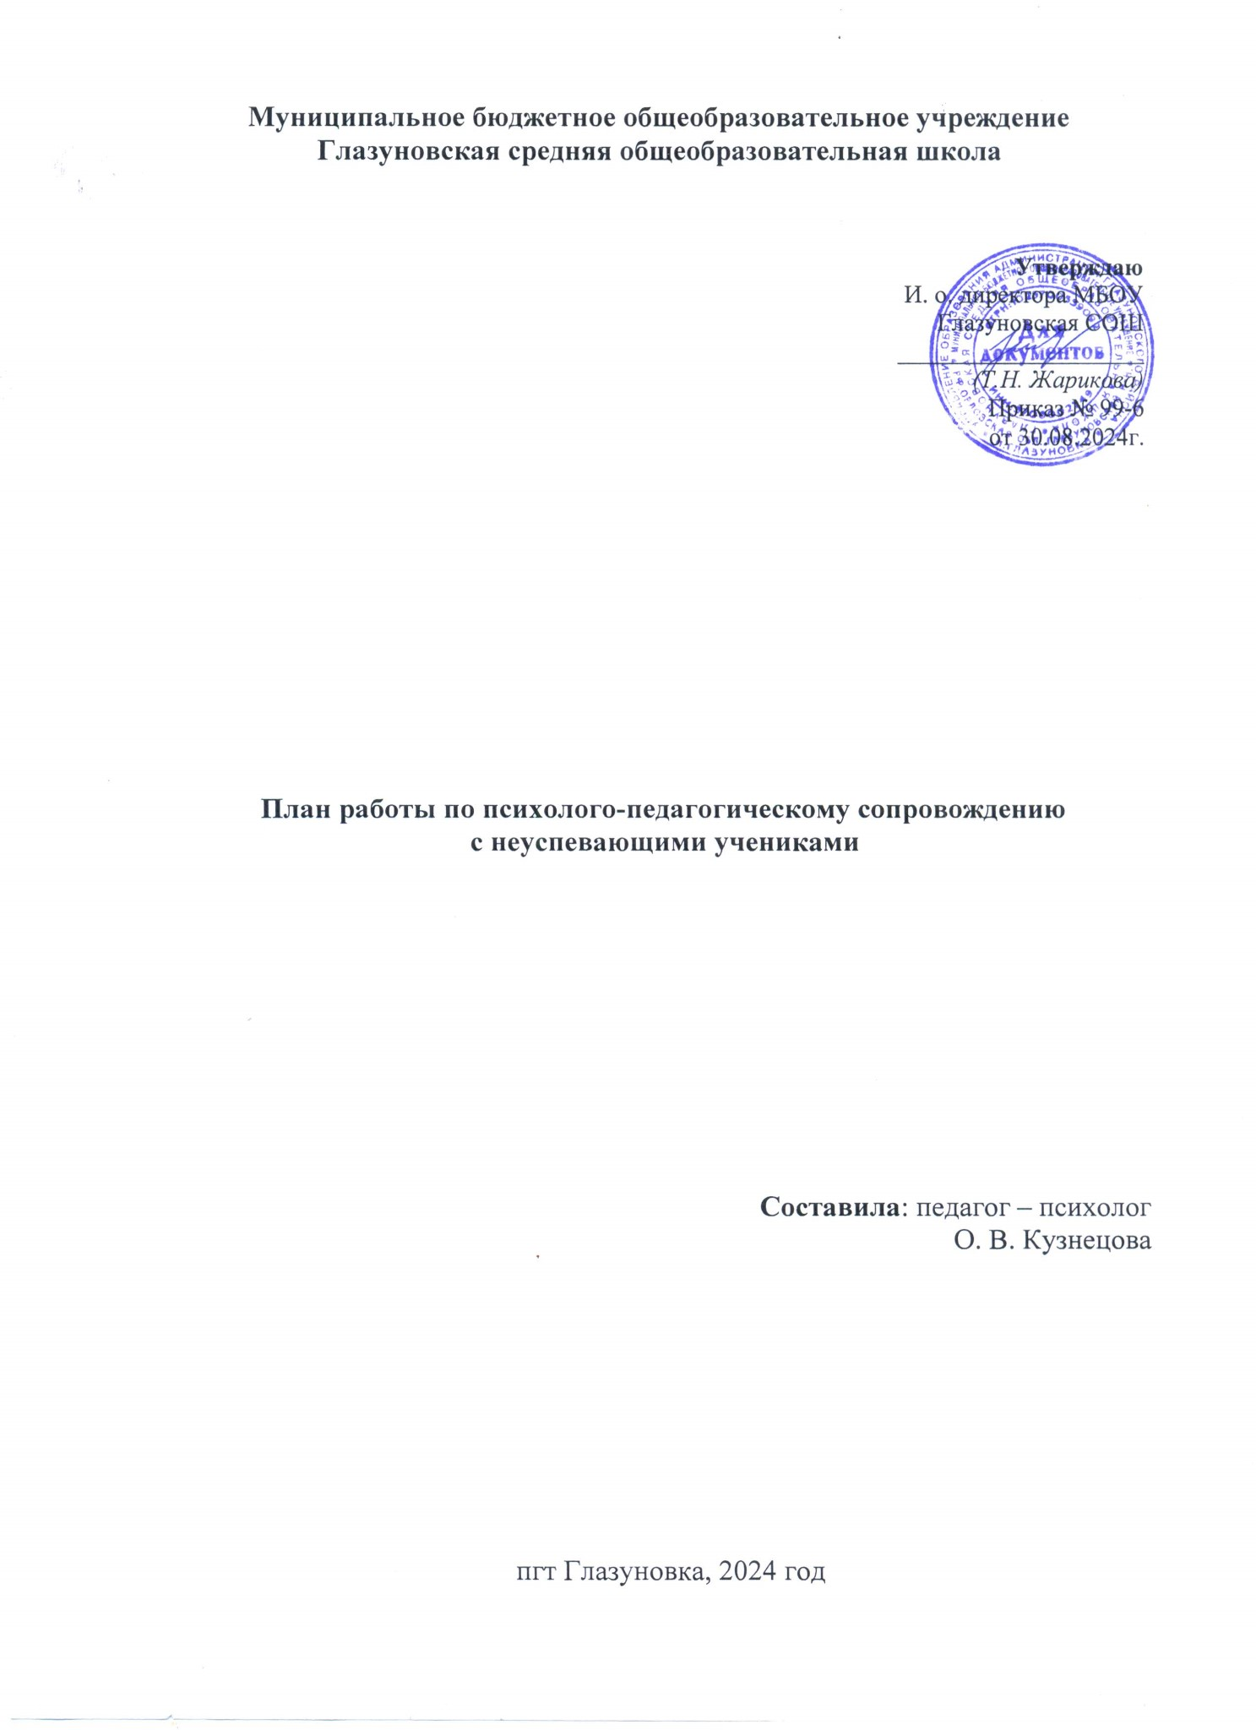

**Пояснительная записка**

В условиях повышения качества образования возрастает ответственность школы за уровень обучения и воспитания подрастающего поколения. В этих условиях проблема неуспеваемости являете актуальной как для педагогов, родителей, так и для самих неуспевающих детей. Под неуспеваемостью понимается несоответствие подготовки обучающихся требованиям содержания образования. Неуспевающих обучающихся можно отнести к категории детей, испытывающих трудности в обучении. В психолого-педагогической литературе хорошо изучены причины школьной неуспеваемости.

|  |  |
| --- | --- |
| **Причины неуспеваемости** | **Характер проявления** |
| Низкий уровень развития учебной мотивации (ничто не побуждает учиться). Влияют: обстоятельства жизни ребёнка в семье, взаимоотношения с окружающими взрослыми. | Неправильно сформировавшееся отношение к учению, непонимание его общественной значимости. Нет стремления быть успешным в учебной деятельности (отсутствие заинтересованности в получении хороших отметок, вполне устраивают удовлетворительные). |
| Интеллектуальная пассивность как результат неправильного воспитания взрослыми. Интеллектуально пассивные учащиеся – те, которые не имели ни правильных условий для умственного развития, ни достаточной практики интеллектуальной деятельности, у них отсутствуют интеллектуальные умения, знания и навыки, на основе которых педагог строит обучение. | При выполнении учебного задания, требующего активной мыслительной работы, отсутствует стремления его понять и осмыслить. Вместо активного размышления – использование различных обходных путей: зазубривание, списывание, подсказки товарищей, угадывание правильных вариантов ответа. Интеллектуальная пассивность может проявляться как избирательно в отношении учебных предметов, так и во всей учебной работе. Вне учебных занятий многие из таких учащихся действуют умнее, активнее и сообразительнее, чем в учении. |
| Неправильные навыки учебной работы – со стороны педагога нет должного контроля над способами и приёмами её выполнения. | Обучающиеся не умеют учиться, не умеют самостоятельно работать, потому что пользуются малоэффективными способами учебной работы, которые требуют от них значительной траты лишнего времени и труда: заучивают текст, не выделяя логических частей; начинают выполнять практические задания раньше, чем выучивают правила, для применения которого эти задания задаются; не проверяют свои работы или не умеют проверять; выполняют работы в медленном темпе |
| Неправильно сформировавшееся отношение к учебному труду: пробелы в воспитании (нет постоянных трудовых обязанностей, не приучены выполнять их аккуратно, не предъявлялось строгих требований к качеству работы; избалованные, неорганизованные обучающиеся).  Отсутствие или слабое развитие учебных и познавательных интересов – недостаточное внимание к этой проблеме со стороны педагогов и родителей. | Нежелание выполнять не очень интересное, скучное, трудное, отнимающее много времени задание. Небрежность и недобросовестность в выполнении учебных обязанностей. Невыполненные или частично выполненные домашние задания. Неаккуратное обращение с учебными пособиями.  Знания усваиваются без интереса, легко становятся формальными, т. к. не отвечают потребности в их приобретении, остаются мёртвым грузом, не используются, не влияют на представления школьника об окружающей действительности и не побуждают к дальнейшей деятельности. |

**Цель:** повышение успеваемости и качества знаний отдельных обучающихся, защита, сохранение здоровья и эмоционального благополучия ребенка.

**Задачи:**

− Выявлять возможные причины снижения успеваемости.

− Формировать ответственное отношение обучающихся к учебному труду.

− Научить работать обучающихся, испытывающих затруднения (по разным причинам) в усвоении программного материала на уроке.

− Создать условия для сохранения эмоционального благополучия ребенка.

**Методы и приемы работы с обучающимися:**

Коррекционная работа осуществляется в рамках целостного подхода к воспитанию и развитию ребенка. **Применяются следующие приемы и методы:**

* использование дозированной педагогической помощи (обучающей, стимулирующей, организующей, направляющей);
* пошаговость предъявления материала;
* учет индивидуально-психологических и возрастных особенностей;
* эмоционально окрашенная подача материала.

**Формы работы:**

* Беседа.
* Обсуждение.
* Дискуссия.
* Игры в тренинге (в том числе работа с метафорическими картами).

**Ожидаемые результаты:**

− Успешное усвоение обучающимся образовательного материала.

− Удовлетворенность процессом обучения и школой в целом.

− Рост успеваемости ученика.

− Удовлетворенность межличностными отношениями – с одноклассниками и учителями. − Умение самостоятельно проявлять активное участие и сотрудничать со сверстниками, педагогами, сотрудниками школы.

− Снижение уровня школьной тревожности.

− Формирование адекватной позитивной осознанной самооценки и самопринятия.

− Формирование представлений о своих внутренних резервах.

**Содержание плана работы**

|  |  |  |  |
| --- | --- | --- | --- |
| **№ п/п** | **Темы занятий** | **Содержание занятий (уровень сложности варьируется в зависимости от класса обучения)** | **Кол – во часов** |
| **Раздел 1. Комплексное обследование детей. Определение первичного уровня развития (1 час).** | | | |
| **1** | Диагностическое занятие | Исследование общей осведомлённости и кругозора обучающихся. Исследование сенсорных процессов. Исследование восприятия (форма, цвет, размер, материал, пространство и время). Исследование эмоционально-личностной сферы. | **1** |
| **Раздел 2. Развитие познавательной сферы и целенаправленное формирование высших психических функций (9 часов).** | | | |
| **2** | Развитие различных видов памяти: слуховой, зрительной, моторной, опосредованной. Овладение приемами осмысленного запоминания; развитие смысловой вербальной памяти. | Тренировка различных видов памяти, упражнения типа «Опиши картинку», «Инопланетяне», «Эстафета слов», «Повторяй за мной», «Запрещенное движение». Развитие словесно-логической памяти, упражнения «Группировка слов», «Свяжи пару», «Ассоциации», «Ключевые слова», «Качание головой», «Ленивые восьмерки», Корректурная проба, Запомни изображения, что изменилось, Логически-поисковые задания. | **3** |
| **3** | Развитие произвольного внимания. Развитие устойчивости и концентрации внимания. | Игры и упражнения на развитие произвольного внимания: «Корректурные пробы», «Назови, что видишь», «Корректировщик», «Шифровка», «Делай и рассказывай», «Таблицы Шульте», «Анаграммы», игра «Зоркий глаз», «Найди отличия». «Шапка для размышлений», «Ленивые восьмерки», опиши дорогу, по которой ты ходишь в школу. опиши друга (учителя) не глядя на него (цвет глаз, волос, одежду), найди отличия в рисунках, «Путанные линии», логически-поисковые задания. | **3** |
| **4** | Развитие наглядно-образного мышления; формирование вербально-понятийного аппарата. | Упражнения на мышечную релаксацию; «Графический диктант»; Развитие мышления (анализ через синтез). Развитие мышления (абстрагирование). Развитие пространственных представлений. Развитие словесно – логического мышления. Построение умозаключения по аналогии. Развитие сложных форм мышления (логического мышления): абстрагирование, установление закономерностей. | **3** |
| **Раздел 3. Развитие эмоционально-волевой сферы и коррекция мотивационной сферы (4 часа).** | | | |
| **5** | Развитие эмоциональной сферы. Формирование рефлексии личностных качеств. Развитие самооценки, умений принять себя; развитие умений дифференциации чувств. Коррекция мотивационной сферы (потребности, интересы, стремления, цели, влечения, мотивационные установки и т. д.):  • Эмоции и настроение человека.  • Зачем человеку нужна уверенность в себе?  • Источники уверенности в себе.  • Я - это мое настоящее. Я – это мое будущее.  • Самооценка.  • Мои внутренние друзья и враги. | Развитие представлений о соотношении внутреннего состояния человека и его внешнего выражения. Вера в себя. Отработка различных эмоциональных состояний. Рефлексия собственных чувств (Я – это я), развитие умения различать виды поведения и умения работать в команде. Формирование у детей навыков самоконтроля. Примеры упражнений:  • Какие ты знаешь эмоции? Какое у тебя чаще всего бывает настроение?  • Посмотри на фотографии людей и выбери те из них, где у них хорошее настроение. Почему ты так думаешь? Как распознать по лицу, какое настроение у человека?  • Выбери любую фотографию. Расскажи, какое настроение у человека на фотографии. Придумай рассказ, почему у него такое настроение.  • Составление таблицы «Такие мысли мне помогают» и «Такие мысли мне мешают». Например, «Я боюсь», «У меня не получится», «Все будет хорошо», «У меня получится», «Я справлюсь».  • Беседа. Каждый взрослеющий человек задает себе вопрос «Кто я?». Иногда ответить на него труднее, чем решить сложную задачу. Ответь на этот вопрос письменно.  • Упражнение «Герб». Нарисовать свой герб, отражающий характерные свойства личности. Обсуждение  • Беседа. Зачем человеку нужна уверенность в себе?  • «Портрет уверенного человека» Если человек верит в себя, то какую одежду он носит? Как общается с друзьями? С родителями?  • «Ассоциации». Ответь на вопросы: «Если бы твоя уверенность была деревом, то каким?», «Если погодой, то какой?» и т.д.  • «Копилка источников уверенности». Назвать те качества, которые могут помочь человеку осознать свою уверенность.  • «Самооценка». Изобрази в ряд 8 кружков, а затем быстро впиши в один кружок букву «Я». Чем ближе к левому краю стоит буква, тем ниже самооценка.  • Беседа. Могут ли эмоции причинить вред человеку? Какой вред? | **4** |
| **Раздел 5. Итоговая диагностика (1 час).** | | | |
| **6** | Психодиагностические обследования. | Определение динамики развития обучающегося. | **1** |
| **Итого:** | | | **15** |

**Педагог – психолог: О.В. Кузнецова**